实验二 编写多进程程序和守护进程
- 实验目的
（1）多进程程序实验
通过编写多进程程序，使读者熟练掌握fork()、exec()、wait()、waitpid()等函数的使用，进一步理解在Linux中多进程编程的步骤。
- 守护进程实验
通过编写一个完整的守护程序，使读者掌握守护进程编写和调试的方法，并且进一步熟悉如何编写多进程程序
- 实验内容
（1）多进程程序实验
该实验有三个进程，其中一个为父进程，其余两个是该父进程创建的子进程，其中一个子进程运行“ls -l”指令，另一个子进程在暂停5s之后异常退出，父进程先用阻塞方式等待第一个子进程的结束，然后用非阻塞方式等待另一个子进程退出，待收集到第二个子进程结束的消息，父进程就返回。
（2）守护进程程序
在该实验中，读者首先建立起一个守护进程，然后在该守护进程中新建一个子进程，该子进程暂停10s，然后自动退出，并由守护进程收集收集子进程退出的消息。在这里，子进程和守护进程的退出消息都在系统日志文件（例如“双击查看原图ar/log/messages”，日志文件的全路径名因版本的不同可能会有所不同）中输出，守护进程循环暂停，其间隔时间为10s
3、实验步骤
- 多进程程序实验
①编写代码：
Multi_proc_wrong.c源代码:
/* multi_proc_wrong.c */
#include <stdio.h>
#include <stdlib.h>
#include <sys/types.h>
#include <unistd.h>
#include <sys/wait.h>

int main(void)
{
pid_t child1, child2, child;
/* 创建两个子进程 */
child1 = fork();
child2 = fork();
/* 子进程1的出错处理 */
if (child1 == -1)
{
printf("Child1 fork error\n");
exit(1);
}
/* 在子进程1中调用execlp()函数 */
else if (child1 == 0)
{
printf("In child1: execute 'ls -l'\n");
if (execlp("ls", "ls", "-l", NULL) < 0)
{
printf("Child1 execlp error\n");
}
}

/* 子进程2的出错处理 */
if (child2 == -1)
{
printf("Child2 fork error\n");
exit(1);
}
/* 在子进程2中使其暂停5s */
else if( child2 == 0 )
{
printf("In child2: sleep for 5 seconds and then exit\n");
sleep(5);
exit(0);
}
/* 在父进程中等待两个子进程的退出 */
else
{
printf("In father process:\n");
child = waitpid(child1, NULL, 0); /* 阻塞式等待 */
if (child == child1)
{
printf("Get child1 exit code\n");
}
else
{
printf("Error occured!\n");
}

do
{
child = waitpid(child2, NULL, WNOHANG);/* 非阻塞式等待 */
if (child == 0)
{
printf("The child2 process has not exited!\n");
sleep(1);
}
} while (child == 0);

if (child == child2)
{
printf("Get child2 exit code\n");
}
else
{
printf("Error occured!\n");
}
}
exit(0);
}
Multi_proc.c源代码：
#include <stdio.h>
#include <stdlib.h>
#include <sys/types.h>
#include <unistd.h>
#include <sys/wait.h>

int main(void)
{
pid_t child1,child2,child;
/*create two child process*/
child1=fork();
/*deal with No.1 child process when it meets problems*/
if(child==-1)
{
printf("Child1 fork error\n");
exit(1);
}
else if(child1==0)/*invoking execlp() in No.1 child proccess*/
{
printf("In child1: execute 'ls -l'\n");
if(execlp("ls","ls","-1",NULL)<0)
{
printf("Child1 execlp error\n");
}
}
else /*create process No.2 in father process,and wait two child process to exit*/
{
child2=fork();
if(child2==-1)/*deal with No.2 child process when it meets problems*/
{
printf("Child2 fork error\n");
exit(1);
}
else if(child2==0)
{
printf("In child2:sleep for 5 seconds and then exit \n");
sleep(5);
exit(0);
}
printf("In father process:\n");
child=waitpid(child1,NULL,0);
if(child==child1)
{
printf("Get child1 exit code \n");
}
else
{
printf("Error occured!\n");
}
do
{
child=waitpid(child2,NULL,WNOHANG);
if(child==0)
{
printf("The child2 process has not exited!\n");
sleep(1);
}
}while(child==0);
if(child==child2)
{
printf("Get child2 exit code \n");
}
else
{
printf("Error occured!\n");
}
exit(0);
}
}
②运行结果：
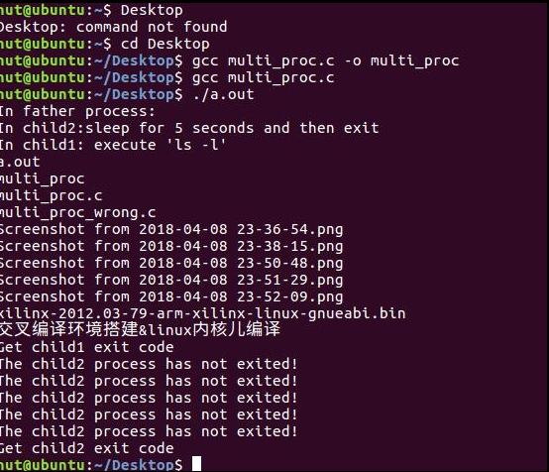
- 守护进程实验
反馈信息
①编写代码：
Daemon_proc.c源代码如下：
#include <stdio.h>
#include <stdlib.h>
#include <sys/types.h>
#include <unistd.h>
#include <sys/wait.h>
#include <syslog.h>

int main(void)
{
pid_t child1,child2;
int i;
child1=fork();
if(child1==1)
{
perror("child1 fork");
exit(1);
}
else if(child1>0)
{
exit(0);
}
openlog("daemon_proc_info",LOG_PID,LOG_DAEMON);
setsid();
chdir("/");
umask(0);
for(i=0;i<getdtablesize();i++)
{
close(i);
}
child2=fork();
if(child2==1)
{
perror("child2 fork");
exit(1);
}
else if(child2==0)
{
syslog(LOG_INFO," child2 will sleep for 10s");
sleep(10);
syslog(LOG_INFO," child2 is going to exit!");
exit(0);
}
else
{
waitpid(child2,NULL,0);
syslog(LOG_INFO," child1 noticed that child2 has exited");
closelog();
while(1)
{
sleep(10);
}
}
}
②编译执行，并查看守护进程是否运行
通过gcc编译得到的可执行文件

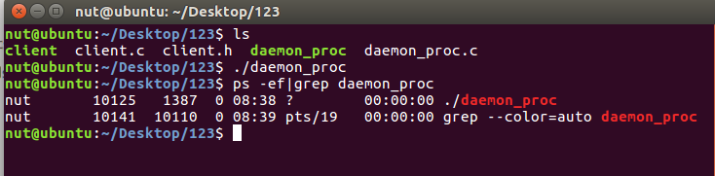
守护进程daemon_proc正在运行

③查看日志文件
使用命令gedit /var/log/syslog
日志内容
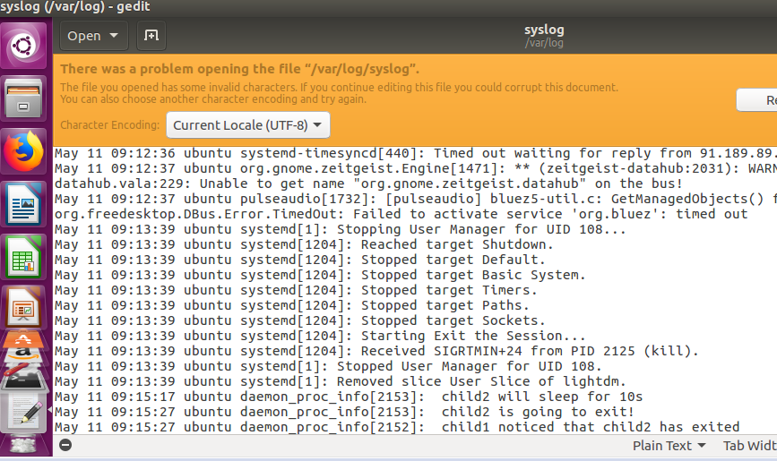
后台运行的守护进程

